Из истории МБОУ «Гимназия №22»

1. Полное наименование учебного заведения: Муниципальное бюджетное общеобразовательное учреждение «Гимназия №22» Нижнекамского муниципального района Республики Татарстан

2. Год открытия и годы изменения статуса школы.
1 сентября 1987 года – Средняя школа №22
1 сентября 1992 года – Школа-лицей №22
2 июля 1999 года – образовательное учреждение «Средняя общеобразовательная школа №22 с углубленным изучением английского языка»
23 марта 2004 года – государственное образовательное учреждение «Средняя общеобразовательная школа №22 с углубленным изучением английского языка».
16 марта 2006 года – муниципальное образовательное учреждение «Средняя общеобразовательная школа №22 с углубленным изучением английского языка».
4 апреля 2011 года – муниципальное бюджетное образовательное учреждение «Средняя общеобразовательная школа №22 с углубленным изучением английского языка».
1 сентября 2013 года – муниципальное бюджетное общеобразовательное учреждение «Гимназия №22» Нижнекамского муниципального района Республики Татарстан

3. Список директоров с указанием даты работы

1987-1992 – Вышинский Александр Павлович

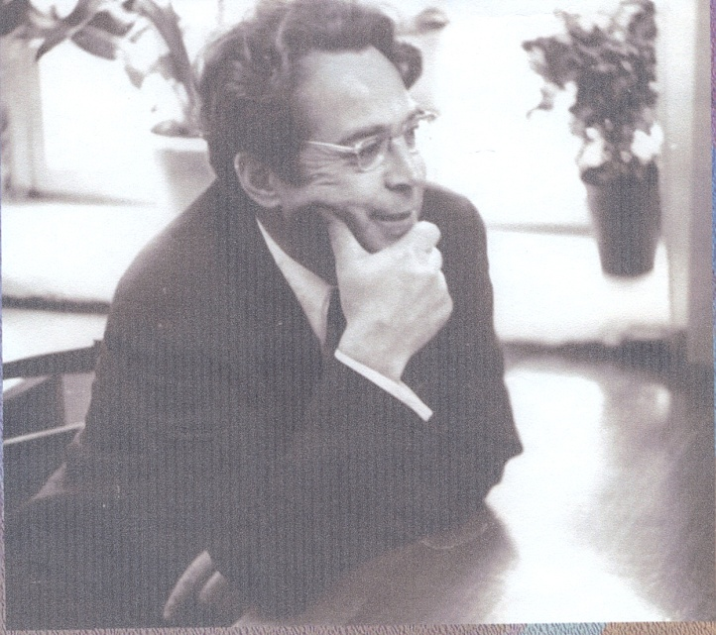

1992-1996 – Толстогузов Геннадий Михайлович

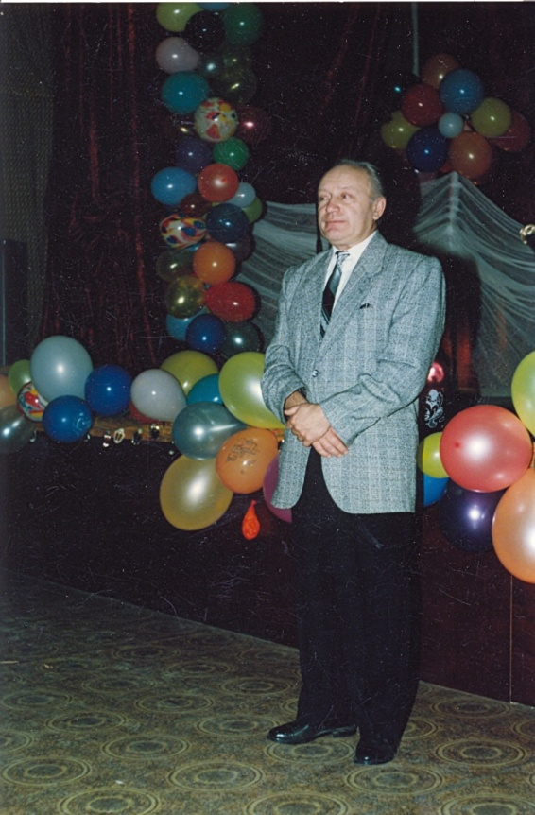

1997 – 2017 Кистеева Венера Самиковна

Кистеева Венера Самиковна, руководитель высшей квалификационной категории, Заслуженный учитель Республики Татарстан, награждена Почетной грамотой МО РТ, 2000 г., Почетной грамотой РТ, 2002 г., Почетной грамотой Главы МО «Нижнекамский муниципальный район», 2006 г., Благодарственным письмом МО и Н РТ, 2006 г. Победитель конкурса Главы Нижнекамского муниципального района в номинации «Лидер в образовании», 2008 г.; победитель Республиканского конкурса «Лучший директор образовательного учреждения – 2009».

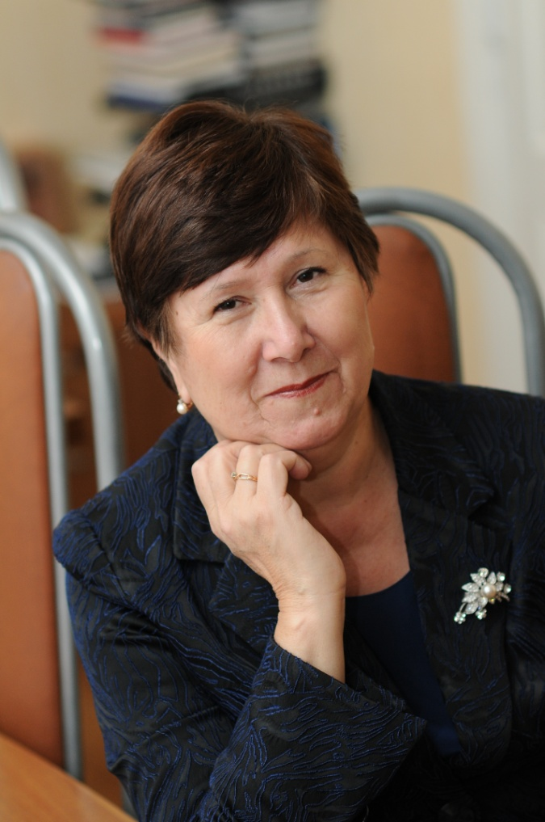

С 2018 года – Шумилова Екатерина Петровна

Обладатель Гранта Правительства РТ, 2009 г.
Почетная грамота Управления образования Исполнительного комитета Нижнекамского муниципального района РТ и организации профсоюза работников образования, 2010 г.
Занесена в энциклопедию "Одаренные дети -будущее России" (V выпуск), рубрика "Доска Почета", 2010 г.
Победитель республиканского конкурса "Наш лучший учитель", 2012 г.
Почетная грамота главы Нижнекамского муниципального района, 2012 г.

4. Первый педколлектив 